

# 【学习目标】

**第五章 曲线运动**

## 第 7 节 生活中的圆周运动

1．会应用向心力和向心加速度的公式解决实际问题。

2．会在具体问题中分析向心力的来源。

3．会用牛顿第二定律解决生活中较简单的圆周运动问题。

4． 领会力与惯性对物体运动状态变化所起的作用。

# 【学习过程】

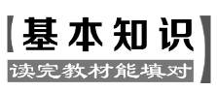

### 一、铁路的弯道

1．火车在弯道上的运动特点

火车在弯道上运动时做圆周运动，具有 加速度，由于其质量巨大，因此需要很大的 。

2．转弯处内外轨一样高的缺点

如果转弯处内外轨一样高，则由 对轮缘的弹力提供向心力，这样铁轨和车轮极易受损。

3．铁路弯道的特点

(1)转弯处 略高于 。 (2)铁轨对火车的支持力不是竖直向上的，而是斜向弯道 。

(3)铁轨对火车的支持力与火车所受重力的合力指向轨道的 ，它提供了火车以规定速度行驶 时的 。

### 二、 拱形桥

|  |  |  |
| --- | --- | --- |
|  | **汽车过凸形桥** | **汽车过凹形桥** |
| **受力 分析** |  |  |
| **向心力** | *v*2  *F*n＝ ＝*m r* | *v*2  *F*n＝ ＝*m r* |
| **对桥的**  **压力** | *F*N′＝ | *F*N′＝ |
| **结论** | 汽车对桥的压力小于汽车的重量，而且汽车 速度越大，对桥的压力 | 汽车对桥的压力大于汽车的重  量，而且汽车速度越大，对桥的 压力 |

**三、航天器中的失重现象及离心运动**

1．航天器在近地轨道的运动 (1)对航天器，在近地轨道可认为地球的万有引力等于其重力，重力充当向心力，满足的关系为 *Mg*＝

*v*2

*MR* 。

*v*2

(2)对航天员，由重力和座椅的支持力提供向心力，满足的关系为 ＝*m r* ，由此可得 *F*N＝0，

航天员处于 状态，对座椅 。 (3)航天器内的任何物体之间均没有压力。 2．对失重现象的认识

航天器内的任何物体都处于 状态，但并不是物体不受地球引力。正因为受到地球引力的作 用才使航天器连同其中的乘员做 。

3．离心运动

(1)定义：物体沿切线飞出或做逐渐 的运动。 (2)原因：向心力突然消失或外力不足以提供所需 。

# 【问题探究】

 铁路的弯道问题

火车在铁轨上转弯可以看成是匀速圆周运动，如图所示，请思考下列问题：

(1)火车转弯处的铁轨有什么特点？火车受力如何？运动特点如何？

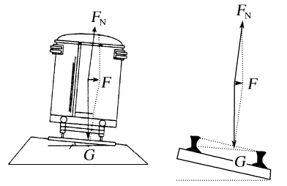

(2)火车以规定的速度转弯时，什么力提供向心力？

(3)火车转弯时速度过大或过小，会对哪侧轨道有侧压力？

 竖直平面内的圆周运动问题 如图所示，过山车的质量为 m，轨道半径为 r， (1)过山车能通过轨道最高点时什么力提供向心力？

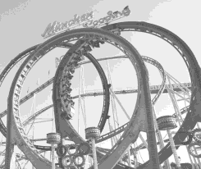

(2)过山车通过最高点时的临界速度是多少？

(3)当过山车通过轨道最高点的速度大于临界速度时，过山车对轨道的压力怎样计算？

 离心运动

链球比赛中，高速旋转的链球被放手后会飞出(如图甲所示)；雨天，当你旋转自己的雨伞时，会发现水 滴沿着伞的边缘切线飞出(如图乙所示)。

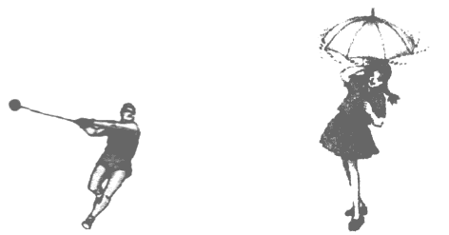

(1)链球飞出后受几个力？

(2)你能说出水滴沿着伞的边缘切线飞出的原因吗？

甲 乙

(3)物体做离心运动的条件是什么？

### 【重点突破】

[例 1] 铁路在弯道处的内外轨道高度是不同的，已知内外轨道平面与水平面的夹角为 θ，如图所示，

弯道处的圆弧半径为 R，若质量为 m 的火车转弯时速度等于

gRtan θ

A．内轨对内侧车轮轮缘有挤压

，则( )

B．外轨对外侧车轮轮缘有挤压

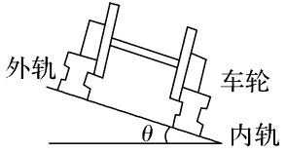

C．这时铁轨对火车的支持力等于 mg

cos θ

D．这时铁轨对火车的支持力大于 mg

cos θ

[例 2] 长度为 0．5 m 的轻杆 OA 绕 O 点在竖直平面内做圆周运动，A 端连着一个质量 m＝2 kg 的小 球。求在下述的两种情况下，通过最高点时小球对杆的作用力的大小和方向。(g 取 10 m/s2)

(1) 杆做匀速圆周运动的转速为 2．0 r/s； (2) 杆做匀速圆周运动的转速为 0．5 r/s。

[例 3] 如图所示是摩托车比赛转弯时的情形。转弯处路面常是外高内低，摩托车转弯有一个最大安全 速度，若超过此速度，摩托车将发生滑动。对于摩托车滑动的问题，下列论述正确的是( )

A．摩托车一直受到沿半径方向向外的离心力作用 B．摩托车所受外力的合力小于所需的向心力 C．摩托车将沿其线速度的方向沿直线滑去 D．摩托车将沿其半径方向沿直线滑去

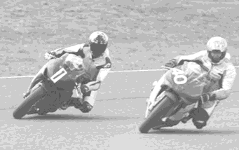

# 【反思总结】

1．地球可以看做一个巨大的拱形桥，桥面半径等于地球半径，试讨论：地面上有一辆汽车在行驶，地 面对它的支持力与汽车的速度有何关系？驾驶员有什么感觉？

2．雨天，当你旋转自己的雨伞时，会发现水滴沿着伞的边缘切线飞出(如图所示)，你能说出其中的原 因吗？

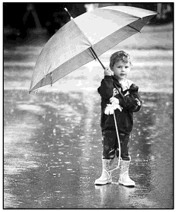

**【效果检测】** 1．在水平路面上转弯的汽车，提供向心力的是( ) A．重力和支持力的合力

B．静摩擦力 C．滑动摩擦力

D．重力、支持力和牵引力的合力 2．关于铁轨转弯处内、外轨间的高度关系，下列说法中正确的是( ) A．内、外轨一样高，以防列车倾倒造成翻车事故 B．因为列车转弯处有向内倾倒的可能，故一般使内轨高于外轨，以防列车翻倒 C．外轨比内轨略高，这样可以使列车顺利转弯，减少车轮对铁轨的挤压 D．以上说法均不正确

3．如图所示，在盛满水的试管中装有一个小蜡块，小蜡块所受浮力略大于重力，当用手握住 *A* 端让试 管在竖直平面内左右快速摆动时，关于蜡块的运动，以下说法正确的是( )

A．与试管保持相对静止

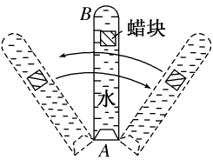

B．向 *B* 端运动，可以到达 *B* 端 C．向 *A* 端运动，可以到达 *A* 端 D．无法确定

3

4．一汽车通过拱形桥顶点时速度为 10 m/s，车对桥顶的压力为车重的 ，如果要使汽车在桥顶对桥面

4

没有压力，车速至少为( )

A．15 m/s B．20 m/s

C．25 m/s D．30 m/s

5．在环绕地球做匀速圆周飞行的宇宙飞船实验舱内，下列实验可以正常进行的是( ) A．用天平测物体质量

B．用弹簧测力计测物体的重力 C．平抛运动实验 D．用电子手表记录时间

6．(多选)如图所示，*A*、*B* 两物体放在旋转的圆台上，两物体与圆台面间的动摩擦因数均为 *μ*，两物体 的质量相等，*A* 物体离转轴的距离是 *B* 物体离转轴距离的 2 倍，当圆台旋转时，*A*、*B* 均未滑动，则下列说 法中正确的是( )

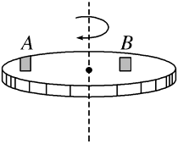

A．*A* 物体所受的摩擦力小

B．*A* 物体的向心加速度大 C．当圆台的转速增加时，*A* 先滑动 D．当圆台的转速增加时，*B* 先滑动

### 一、铁路的弯道

第 7 节 生活中的圆周运动参考答案

1．向心 向心力 2．外轨 3．(1)外轨 内轨 (2) 内侧 (3) 圆心 向心力 **二、 拱形桥**

**向心力：***mg*－*F*N *F*N－mg

*v*2 *v*2

**对桥的压力：***mg*－*m r mg*＋*m r*

**结论：**越小 越大 **三、航天器中的失重现象及离心运动** 1．航天器在近地轨道的运动

(2) *mg*－*F*N 完全失重 压力为零

2．对失重现象的认识 完全失重 匀速圆周运动 3．离心运动

(1) 远离圆心 (2) 向心力

# 【问题探究】

铁路的弯道问题



答案 (1)火车转弯处，外轨高于内轨；由于外轨高于内轨，火车所受支持力的方向斜向上，火车所受支持 力与重力的合力可以提供向心力；火车转弯处虽然外轨高于内轨，但火车在行驶的过程中，中心的高度不 变，即在同一水平面内做匀速圆周运动，即火车的向心加速度和向心力均沿水平面指向圆心。 (2)火车以规定的速度转弯时，重力和支持力的合力提供向心力。 (3)火车转弯时速度过大会对轨道外侧有压力，速度过小会对轨道内侧有压力。

 竖直平面内的圆周运动问题 答案 (1)由重力和压力的合力提供向心力。

*mv*2

(2)最高点的临界条件为 *mg*＝ *r*

故临界速度 *v*＝ 。

*gr*

*mv*2

*mv*2

(3)根据 *F*N＋*mg*＝

*r* ，可得 *F*N＝

*r* －*mg*。

由牛顿第三定律知 *F*N′＝－*F*N。



离心运动

答案 (1)重力和空气阻力。

(2)旋转雨伞时，雨滴也随着运动起来，但伞面上的雨滴受到的力不足以提供其做圆周运动的向心力， 雨滴由于惯性要保持其原来的速度方向而沿切线方向飞出。

(3)物体受到的合力不足以提供所需的向心力。

### 【重点突破】

*v*2

*gR*tan *θ*

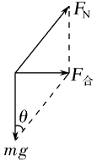

[例 1] 解析 由牛顿第二定律 *F* 合＝*mR*，*F* 合＝*mg*tan *θ*，解得 *v*＝

，此时火车受重

力和铁路轨道的支持力的合力提供向心力，内、外轨道对火车均无侧压力，A、B 错误；如图所

*mg*

示，*F*Ncos *θ*＝*mg*，则 *F*N＝ ，故 C 正确，D 错误。

cos *θ*

[例 2] 解析 小球在最高点的受力如图所示。

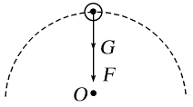

(1)杆的转速为 2.0 r/s 时，*ω*＝2π*n*＝4π rad/s。 由牛顿第二定律得 *F*＋*mg*＝*mLω*2， 故小球所受杆的作用力

*F*＝*mLω*2－*mg*＝*m*(*Lω*2－*g*)＝2×(0.5×42×π2－10) N≈138 N， 即杆对小球提供了 138 N 的拉力。 由牛顿第三定律知小球对杆的拉力大小为 138 N，方向竖直向上。

(2)杆的转速为 0.5 r/s 时，*ω*′＝2π*n*＝π rad/s。 同理可得小球所受杆的作用力 *F*＝*mLω*′2－*mg*＝2×(0.5×π2－10) N≈－10 N。

力 *F* 为负值表示它的方向与受力分析中所假设的方向相反，故小球对杆的压力大小为 10 N，方向竖直向下。 [例 3] 解析 摩托车只受重力、地面支持力和地面的摩擦力作用，没有离心力，选项 A 错误；摩托车

正常转弯时可看作是做匀速圆周运动，所受的合力等于向心力，如果向外滑动，说明提供的向心力即合力 小于需要的向心力，选项 B 正确；摩托车将沿曲线做离心运动，选项 C、D 错误。

# 【反思总结】

*v*2

1．根据汽车过凸形桥的原理，地球对它的支持力 *F*N＝*mg*－*m r* ，随 *v* 的增大，*F*N 减小，所以驾驶员有

失重的感觉。

2．旋转雨伞时，水滴也随着运动起来，但伞面上的水滴受到的力不足以提供其做圆周运动的向心力， 水滴由于惯性要保持其原来的速度方向而沿切线方向飞出。

# 【效果检测】

1．解析：选 B 汽车在水平路面上转弯时，与线速度方向垂直且指向圆心的静摩擦力提供汽车转弯所

需的向心力。

2．解析：选 C 外轨略高于内轨，这样轨道对火车的支持力垂直于轨道平面向上，它与火车的重力的 合力沿水平方向指向圆心，消除或减小车轮和轨道间的侧向挤压，有效地保护了轨道和车轮。

3．解析：选 C 试管快速摆动，试管中的水和浸在水中的蜡块都有做离心运动的趋势(尽管试管不是做 完整的圆周运动，且运动的方向也不断变化，但并不影响问题的实质)，但因为蜡块的密度小于水的密度， 蜡块被水挤压向下运动。只要摆动速度足够大且时间足够长，蜡块就能一直运动到手握的 *A* 端，故 C 正确。

3 *v*2

1 *v*2

*v*′2

4．解析：选 B 当 *F*N＝

*G* 时，因为 *G*－*F*N＝*m*

，所以

*G*＝*m*

，当 *F*N＝0 时，*G*＝*m*

，所以 *v*′＝

4

2*v*＝20 m/s。

*r* 4 *r r*

5．解析：选 D 绕地球做匀速圆周运动的宇宙飞船及船内物体处于完全失重状态，所以物体对天平的 压力为零，因而测不出其质量，故 A 项无法正常进行。准确地说处于完全失重状态下，与重力相关的物理 实验都将失败，故 B、C 项均无法正常进行。电子表记录时间与重力无关，故 D 项可以正常进行。

6．解析：选 BC 当 *A*、*B* 两物体在圆台上随圆台一起旋转时，它们所需的向心力均由来自圆台的静摩 擦力提供，所以 *FA*＝*F*f*A*＝*mArAω*2；*FB*＝*F*f*B*＝*mBrBω*2，由题意可知：*rA*>*rB*，所以 *F*f*A*>*F*f*B*，A 错误；由牛顿 第二定律可知，*F*＝*ma*，*a*＝*rω*2，所以 *aA*>*aB*，B 正确；当圆台的转速增大时，角速度 *ω* 也随之增大，由于 *rA*>*rB*，所以 *A* 物体所需向心力增大得快，所以 *A* 物体先出现合力(即摩擦力)不足以提供圆周运动所需向心 力的情况，*A* 先滑动，C 正确，D 错误。